МЕДИА МОНИТОРИНГ

*08 ДЕКЕМВРИ 2020 г.*

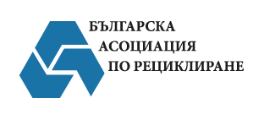

cid:image004.png@01D60BE6.A0208E00

**Източник: Капитал**

**Заглавие:**

**Линк:**

**Текст:**

**Източник: Банкеръ**

**Заглавие:** "Нестле България" намали употребата на пластмаса, вода, хартия

**Линк:** <https://www.banker.bg/upravlenie-i-biznes/read/nestle-bulgariia-namali-upotrebata-na-plastmasa-voda-hartiia>

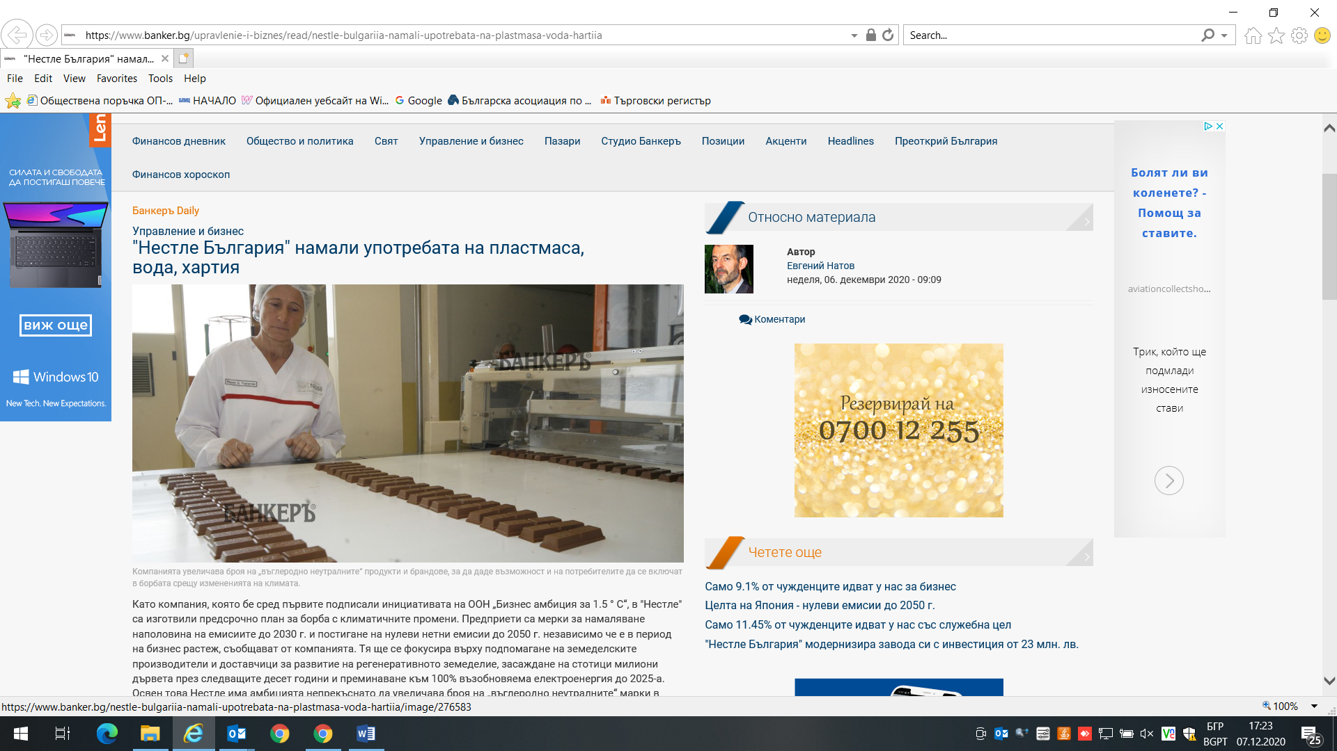

**Текст:** Като компания, която бе сред първите подписали инициативата на ООН „Бизнес амбиция за 1.5 ° C“, в "Нестле" са изготвили предсрочно план за борба с климатичните промени. Предприети са мерки за намаляване наполовина на емисиите до 2030 г. и постигане на нулеви нетни емисии до 2050 г. независимо че е в период на бизнес растеж, съобщават от компанията. Тя ще се фокусира върху подпомагане на земеделските производители и доставчици за развитие на регенеративното земеделие, засаждане на стотици милиони дървета през следващите десет години и преминаване към 100% възобновяема електроенергия до 2025-а. Освен това Нестле има амбицията непрекъснато да увеличава броя на „въглеродно неутралните“ марки в портфолиото си.

През 2018 г. компанията е емитира 92 млн. тона емисии парникови газове, което ще послужи като основа за измерване на напредъка.

Нулево въздействие върху околната среда ще бъде постигнато чрез намаляване на консумацията на вода, вредните газови емисии и изхвърлянето на отпадъци. "Нестле" се ангажира да сертифицира всичките фабрики на Групата с международния стандарт на Алианс за управление на водите (AWS) до 2025 година. Първите фабрики на "Нестле" вече бяха успешно сертифицирани.

"Справянето с измененията в климата не може да чака, ние също не можем да се бавим. Наложително е да предприемем мерки за дългосрочния успех на нашия бизнес", отбеляза Марк Шнайдер, главен изпълнителен директор на "Нестле". "Имаме уникалната възможност да се справим с промените в климата, тъй като оперираме в почти всяка държава по света и притежаваме размера, мащаба и обхвата, за да постигнем промяна. Ще работим заедно с фермерите, нашите бизнес партньори, правителствата, неправителствени организации и потребителите, за да намалим отпечатъка, който оставяме върху околната среда. "

Според Магди Батато, изпълнителен вицепрезидент и ръководител Оперативна дейност, тъй като близо две трети от емисиите в компанията идват от селското стопанство, е ясно, че регенеративното земеделие и повторното залесяване са основен приоритет в постигане на целта за нулеви емисии. "Тези усилия ще намалят парниковите газове и ще подобрят биологичното разнообразие. Ние също така ще продължим да елиминираме емисиите от нашите производствени дейности и ще подобряваме продуктовото си портфолио.“

С грижа за природата в България

В България, "Нестле" подхожда също с грижа за околната среда и през 2019 г. е намалена употребата на пластмаса с 32 тона в българските офис и фабрика на компанията. Спряла е употребата на нерециклируема пластмаса и диспенсърите за вода. За миналата година "Нестле България" спести 44 тона хартия и постигна 13% CO2 кг/т по-малко парникови емисии спрямо 2010 година. Намалено е и използването на водни ресурси - 50% m³/т по-малко вода за тон продукция. Заедно с това от 2014 г. "Нестле България" не депонира отпадъци на сметища с цел опазване на природата. През септември тази година "Нестле България" даде старт на кампанията Recover green в България. Инициативата е част от глобалния ангажимент на "Нестле", който обединява всички действия, чрез които компанията има за цел да оказва нулево въздействие върху околната среда до 2030 г. във всички свои дейности.

Показателите за устойчиво развитие на "Нестле Югоизточния пазар", част от който е България, показват намаление на потреблението на вода, на количествата депонирани отпадъци и на въглеродните емисии.

Историята на "Нестле България" започва през недалечната 1994 г., когато NESTLÉ закупува най-големия производител на шоколадови и захарни изделия ШЗИ в София.

**Източник: Haskovo.info**

**Заглавие:** Деца превърнаха отпадъци в коледна украса

**Линк:** <https://haskovo.info/139192/%D0%B4%D0%B5%D1%86%D0%B0-%D0%BF%D1%80%D0%B5%D0%B2%D1%8A%D1%80%D0%BD%D0%B0%D1%85%D0%B0-%D0%BE%D1%82%D0%BF%D0%B0%D0%B4%D1%8A%D1%86%D0%B8-%D0%B2-%D0%BA%D0%BE%D0%BB%D0%B5%D0%B4%D0%BD%D0%B0-%D1%83%D0%BA/>

**Текст:**

**Източник: Onair.bg**

**Заглавие:** Инвеститори искат да правят още две депа за преработка и съхранение на строителни отпадъци и метали край Пловдив

**Линк:** <https://www.bgonair.bg/a/2-bulgaria/211076-predadoha-na-1100-stari-gumi-v-novi-iskar>

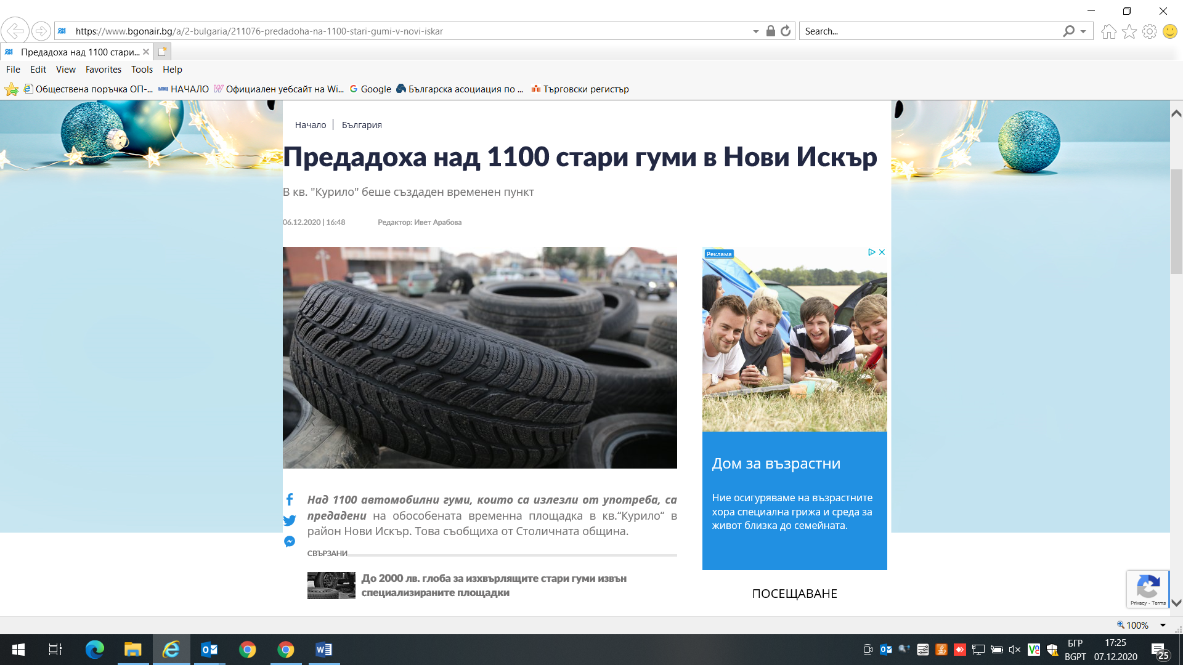

**Текст:** Над 1100 автомобилни гуми, които са излезли от употреба, са предадени на обособената временна площадка в кв.“Курило“ в район Нови Искър. Това съобщиха от Столичната община.

Вчера за четвърта поредна събота беше създаден временен пункт за събиране на ненужни автомобилни гуми. Екип на Столичен инспекторат приема и след това транспортира ненужните отпадъци. Общо над 1 800 излезли от употреба гуми са събрани общо и с предишните инициативи, които се проведоха в населените места Локорско, Доброславци и Световрачане.

Хората, които имат ненужни автомобилни гуми, могат да ги предадат на обособени за целта площадки. Гумите следва да преминат през последващо третиране и оползотворяване. Това е начин гумите да не бъдат изгорени неправомерно и да предизвикат замърсяване на въздуха.

**Източник: Дарик**

**Заглавие:** Жители на русенско село събраха над 40 тона отпадъци при екоакция

**Линк:** <https://dariknews.bg/regioni/ruse/zhiteli-na-rusensko-selo-sybraha-nad-40-tona-otpadyci-pri-ekoakciia-2250356>

**Текст:**

**Източник: Днес**

**Заглавие:** Бум на кражбите на катализатори в страната

**Линк:** <https://dnes.dir.bg/krimi/bum-na-krazhbite-na-katalizatori-v-stranata>

**Текст:**